Srdečně zveme všechny zájemce
na
DEN OTEVŘENÝCH DVEŘÍ
V MŠ MEDLEŠICE 17. 4. 2024

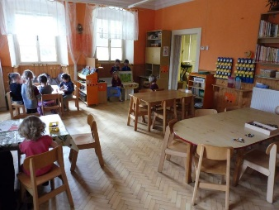

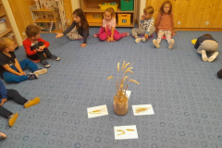

Co vás čeká:

9:00 h. - prohlídka MŠ, možnost zapojit se do činnosti ve třídě – praktické setkání s programem Začít spolu, ochutnávka svačinek, možnost osobní konzultace s učitelkou MŠ

10:00 h. – prohlídka zahrady, zapojení do aktivit s dětmi

Těšíme se na vás i vaše děti.
Kolektiv pracovnic MŠ Strojařů
www.msstrojaru.cz, info@msstrojaru.cz
tel: 469 688 488, 731 681 879

